108學年度大學多元入學方案說明會-家長場
為協助高三家長了解大學多元入學方案，以釐清個人努力及因應方向，並藉以協助同學走上專屬自己的大學之路，輔導室特別邀請甄戰學習顧問中心衛彬學涯顧問師為高三家長於107年9月15日(六)學校日當天下午假視聽教室及圖書館同步為家長們進行詳細說明。
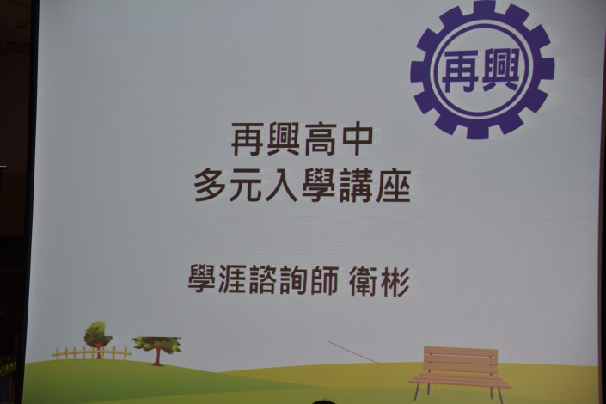 | 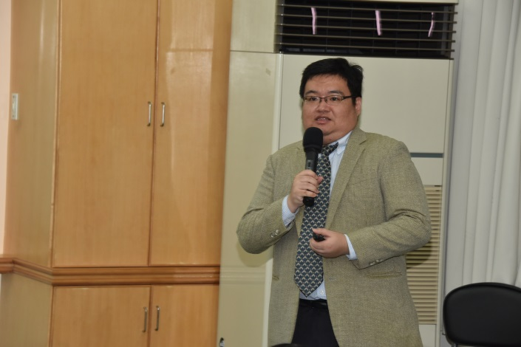
甄戰學習顧問中心衛彬學涯顧問師
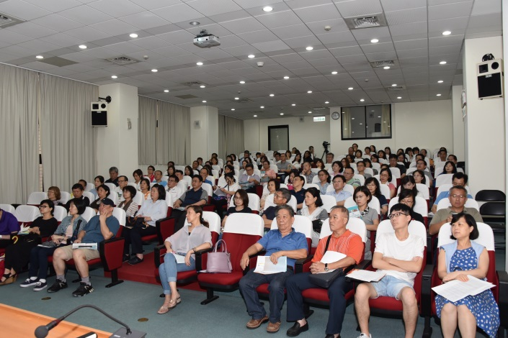 | 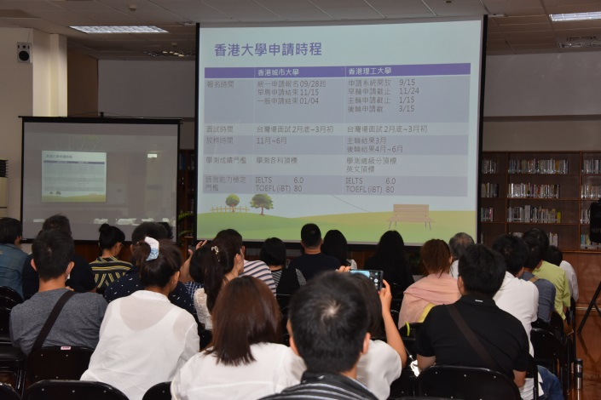
視聽教室及圖書館同步進行說明
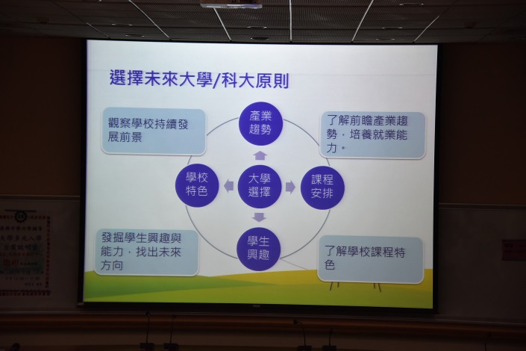 | 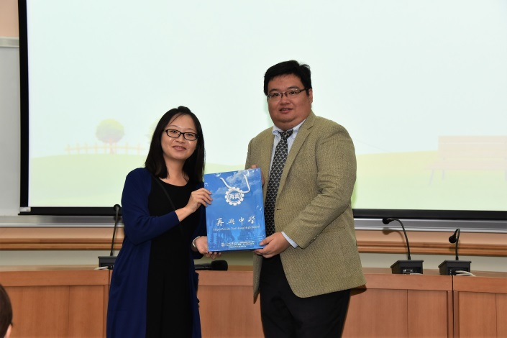
出席家長踴躍

